深圳国泰安教育技术股份有限公司 | 版本 | 密级 | 页数
深圳国泰安教育技术股份有限公司 | V2.0 | 机密 | 共13 页

XXX需求规格说明书

作者 | 陆召军 | 编制日期 | 2014-09-18
审核 | 黄文 | 审核日期 | 2015-10-26
批准 | 陈工孟 | 批准日期 | 2015-10-30


深圳国泰安教育技术股份有限公司
版权所有 侵权必究
文档修改记录
版号 | 修改日期 | 修改内容 | 修改人
V0.1 | 2011-07-03 | 根据CMMI过程改进要求编制该文档 | 贺丹丹
V1.0 | 2012-01-18 | 根据预评估结果修改非功能需求指标 | 付艳华
V1.5 | 2014-10-11 | 根据过程改进评审意见修改功能性需求，非功能需求 | 陆召军
V2.0 | 2015-10-30 | 正式发布CMMI4流程文档 | /

目录
1. 概要 3
1.1. 目的 3
1.2. 阅读对象 3
1.3. 术语和定义 3
1.4. 参考文献 3
2. 产品概述 4
2.1. 开发背景 4
2.2. 开发目标 4
2.3. 目标用户 4
2.4. 开发原则 4
3. 软硬件环境需求 5
4. 功能性需求分析 6
4.1. 产品总体功能 6
4.1.1. 总体功能概述 6
4.2. 系统接口 6
4.3. 功能性需求 7
4.3.1. V1.0_CR001_FR001 登陆 8
4.3.2. 数据需求 10
5. 非功能性需求分析 11
5.1. 性能需求 11
5.2. 安全性需求 11
5.3. 兼容性需求 11
5.4. 可靠性需求 11
5.5. 易用性需求 11
5.6. 可扩展性需求 11
5.7. 可移植性需求 12
5.8. 业务规则需求 12
5.9. 其它需求 12

概要
[必选]

目的
[描述文档编写的目的。比如定义产品的功能，为产品的进一步开发提供依据。]

阅读对象
[简单描述阅读此文档的读者对象。]

术语和定义
[列出本文件中用到的专门术语的定义和外文首字母组词的原词组。]
对本文中用到的术语进行定义。
术语 | 定义或说明

参考文献
[列举了编写需求规格说明时所参考的资料或其它资源。这可能包括用户界面风格指导、合同、标准、数据说明文档、使用实例文档，或相关产品的需求规格说明。在这里应该给出详细的信息，包括标题名称、作者、版本号、日期、出版单位或资料来源，以方便读者查阅这些文献。包括：
1、项目经核准的计划任务书、合同或战略部门的批文
2、与软件系统相关的数据（源）说明相关文档
3、文档所引用的资料、标准和规范。（可以是网址）]

产品概述
[必选]

开发背景
[描述定义的产品的起源、背景和相关的产品。]

开发目标
[阐述系统开发预期要达到的目标
产品的总体目标、分阶段目标和总体功能进行论述]

目标用户
[用户群体分类，该产品主要适用于学术或机构用户？对产品的要求特征、目标客户的行业特征、技术使用特征……]

开发原则
[明确产品开发设计过程中应遵循的国际、国家、行业、公司标准
（需求的约束的条件， 比如，教育，金融行业的特定的一些要求， 客户的必须要求）]

软硬件环境需求
客户端运行环境
[必填]
参数指标 | 说明 |  | 备注
硬件配置 | CPU | Intel i5处理器
硬件配置 | 硬盘 | 500G
硬件配置 | 内存 | 4G（最低配置）或以上
操作系统 | Windows xp、windows 7（主）、 windows server 2003/2008 |  | 支持32、64位、中英文简繁体（需安装简体语言包）
平台要求 | .NET Framework 4.0 (Service Pack 1)
网络要求 | 千兆局域网
端口要求 | -
说明 | 终端需安装Matlab R2011b 或以上版本、Eclipse 4.2.1  最低分辨率支持1280*800 |  | Matlab与Eclipse可选择性安装

服务端运行环境
[可选]
参数指标 | 说明 |  | 备注
硬件配置 | CPU | Intel i5处理器
硬件配置 | 硬盘 | 500G
硬件配置 | 内存 | 4G（最低配置）或以上
操作系统 | Windows xp、windows 7（主）、 windows server 2003/2008 |  | 支持32、64位、中英文简繁体（需安装简体语言包）
平台要求 | .NET Framework 4.0 (Service Pack 1)
网络要求 | 千兆局域网
端口要求 | -
说明

功能性需求分析

产品总体功能

总体功能概述
[简要说明产品的总体需求和功能，也可以采用列表、总体功能结构图、或者总体DFD图的方式予以说明。
首选功能图，其次采用列表或者DFD图]

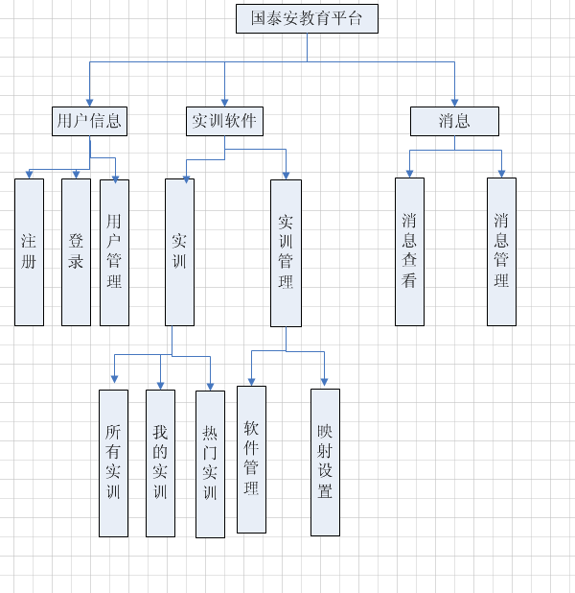

系统接口
[描述系统与其它产品的接口关系。]
1）、系统调用交易所行情接口，获取行情数据

功能性需求
【颗粒度推荐到每个场景，最低每个功能至少一个场景描述】

V1.0_CR001_FR001 登陆

4.3.1.1 用例场景
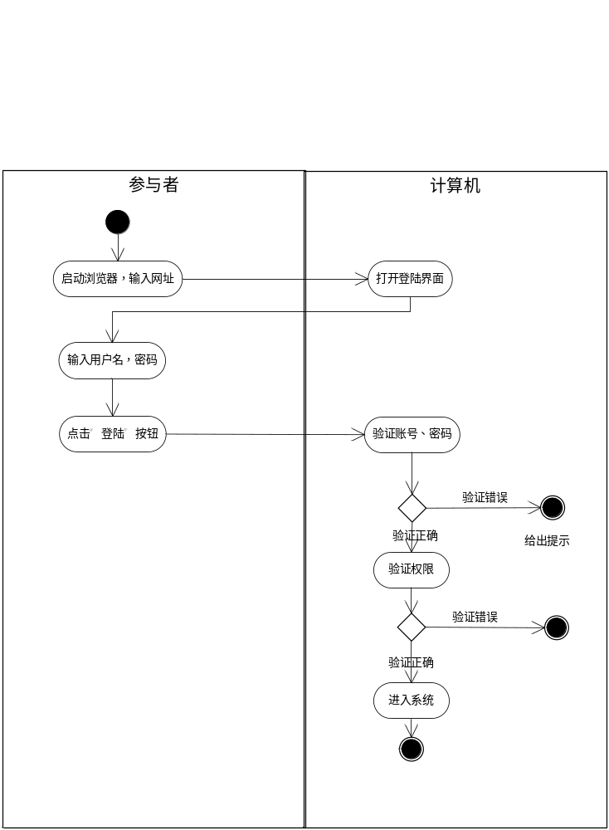

用例规约
用例名称 | 登陆
用例描述 | 用户登入到系统，能使用系统功能。
执行者 | 学生，教师，管理员
前置条件 | 正确输入用户名，密码  网络正常
后置条件 | 开始使用该系统
主过程描述 | 执行者 | 系统
主过程描述 | 1、打开浏览器，输入网址；  3、输入账号和密码；  4、点击“登录”按钮 | 2、打开登录界面；  5、验证账号、密码是否符合正确；不符合，执行异常过程5.1；符合，执行6；  6、验证用户是否有权限登录。有权限，进入系统。没有权限，执行异常过程6.1
分支过程描述 | 执行者 | 系统
异常过程描述 | 5.1 计算机提示“输入的用户名或者密码错误，请重新输入”。  6.1 提示“该用户没有权限，请重新输入用户名”，转到2
业务规则 | - 用户点击登录到返回登录状态提示时间小于2秒，显示加载进度与状态信息提示；  - 用户登录采用单点登陆；  - 限制一个账号同时只能在一台主机登陆；
数据要求 | 无  [该用例涉及到的特点数据格式]
补充说明 | 验证规则：  账号：只能使用字母、数字，限制长度20为20个字符；  密码：字母、数字、符号，限制长度为20个字符；
界面原型 | 无  [该用例的界面布局]

数据需求
[可选，统输入或者输出的特定的数据要求，比如，行情数据的字段格式为固定的。或者调用第三方数据源的字段格式。根据项目的实际情况，可以以附件形式插入数据需求文档]

非功能性需求分析

性能需求
[阐述了不同的应用领域对产品性能的需求，并解释它们的原理以帮助开发人员作出合理的设计选择。确定相互合作的用户数或者所支持的操作、响应时间以及与实时系统的时间关系。]
以下表格内容谨作示例，具体内容应根据项目要求而定。

需求名称 | 详细要求
并发 | 系统满足50并发，登陆满足100并发
在线人数 | 同时支持200 人在线使用
系统响应时间 | 页面响应不超过3S
持续运行时间 | 执行运行保持2小时正常
CPU | 80%以下
内存 | 80%以下

教育类软件研发项目性能需求按以下模板填写，并且与需求规格说明书一起进行评审。
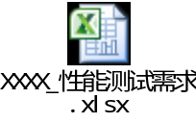

安全性需求
[安全性需求：用户在身份认证、授权控制、私密性等方面的要求。]
1）、用户密码为密文保存，包括登录框和数据库存放
2）、只有授权的用户才可以访问对应的功能。

兼容性需求
[包括对之前版本的兼容性，对浏览器的兼容性]
- 兼容本系统的低版本
- 浏览器兼容IE8-IE11，谷歌，火狐，360浏览器，以IE8为主测场景。

可靠性需求
[用户在软件失效的频率、严重程度、易恢复性，以及故障可预测性等方面的要求]
- 系统需要保证7*24小时正常运行、
- 一个月出现问题不超过2次
- 每次恢复不超过1个小时

易用性需求
[用户在界面的易用性、美观性，以及对面向用户的文档和培训资料等方面的要求。]
- 网站操作要求便捷，用户很容易理解功能的用途及操作
- 系统需要提供帮助文档已经培训资料

可扩展性需求
[指软件扩展新功能的容易程度]
- 软件需要后期方便升级，增加功能

可移植性需求
[软件可移植性指与软件从某一环境转移到另一环境下的难易程度]
- 系统要求不能和指定硬件绑定，可以在windows XP 以上的各个系统上部署

业务规则需求
[可选，列举出有关产品的所有操作规则，例如什么人在特定环境下可以进行何种操作。这些本身不是功能需求，但它们可以暗示某些功能需求执行这些规则。一个业务规则的范例如下“只有持有管理员密码的用户才能执行$1000.00或更大额的退款操作”。]
- 设定不同角色，不同角色登陆不同的用户界面

其它需求
[功能性需求和非功能性需求以外的其他需求。定义在需求规格说明的其它部分未出现的需求，例如国际化需求或法律上的需求。还可以增加有关操作、管理和维护部分来完善产品安装、配置、启动和关闭、修复和容错，以及登录和监控操作等方面的需求。在模板中加入与你的项目相关的新部分。如果你不需要增加其它需求，就可以省略这一部分。

如特殊文档需求、软硬件接口需求、技术验收标准需求、用户手册、在线帮助和教程等。]

